איך מקטינים בבת אחת את כל הסוגריים העגולים שבקובץ.
וכן איך משנים גופן או גודל או פיסקא וכו' וכו' בבת אחת לכל הסוגריים העגולים.

אפשר לעשות את זה רק (בסוגריים עגולים בדוקא!)
ולכן חשוב מאוד להקפיד על הכלל הפשוט והמפורסם -
סוגריים עגולות - רק מקורות
סוגריים מרובעות - רק הוספות צדדיות

וכן להיפך
הוספות צדדיות - רק במרובעות
מקורות - רק בעגולות!!

מקוה שהמסר ברור.

עושים את זה כך.
בכרטיסיה בית>החלפה
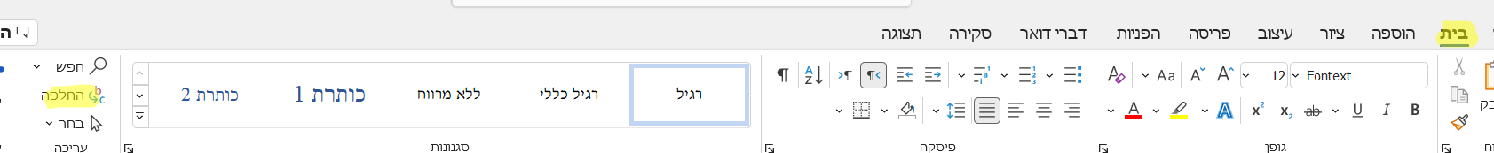
נפתח חלון "החלפה".
מעמידים את הסמן בשורה "חפש את"
לוחצים על "עוד" בפינה הימנית,
מסמנים את האפשרות "השתמש בתוים כללים"
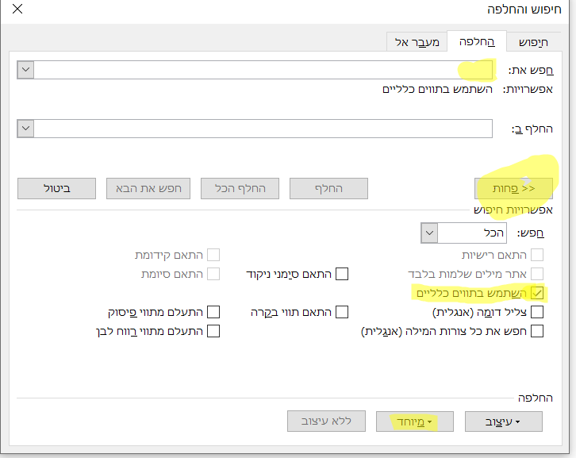

לוחצים על הריבוע למטה "מיוחד"
ובוחרים "ביטוי" - זה נראה ככה ( )
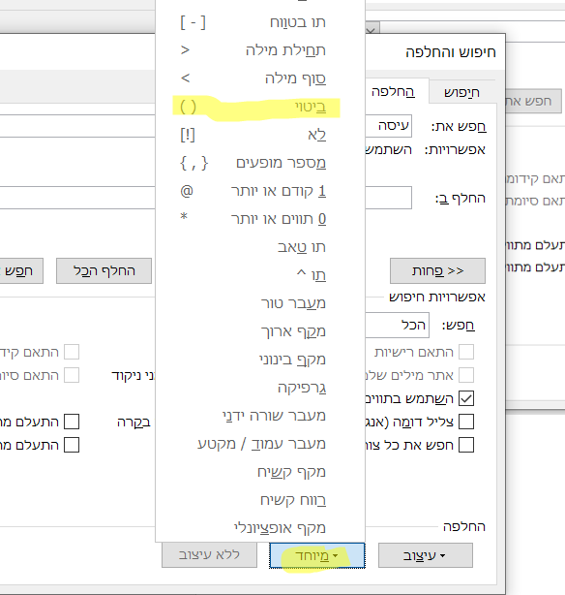

ואז נהיה לנו בשורה "חפש את" ציור כזו - ( )

עכשיו צריך להכניס על הסוגריים האלו את הסימנים הבאים, בצורה הבאה בדיוק!
\(*\)
הקו הנטוי הזה הוא לא הקו הרגיל שיש בקצה השמאלי העליון, אלא קו שיש בקצה הימני מעל האנטר
את הכוכבית עושים בספרה 8
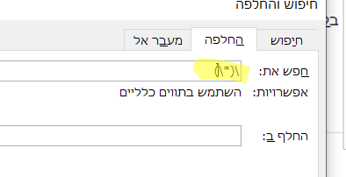

עכשיו עוברים לשורה "החלף ב"
מעמידים שם את הסמן.
ואז הולכים לפינה הימנית התחתונה, "עיצוב",

מכאן והלאה נדגים רק לענין הקטנת סוגריים.
אבל הרעיון נוגע לכל שינוי שרוצים לעשות - סוג כתב גודל וכו'.

לוחצים על עיצוב>גופן
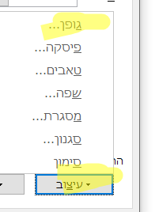

נפתח חלון.
שם בוחרים גודל או כל משהו אחר
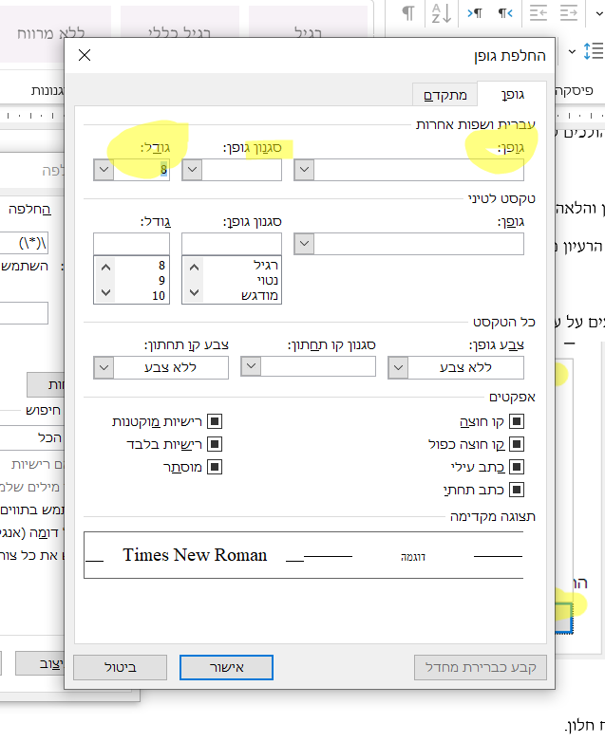

מאשרים.
ועכשיו בשורה של "החלף ב", רשום לנו את ההגדרות שבחרנו להחיל על כל הסוגריים העגולות של הקובץ בבת אחת
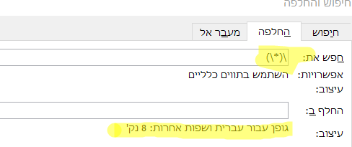

שימו לב.
לא רושמים כלום בשורה "החלף ב".
היא נשארת ריקה.

בעצם אנחנו מחליפים רק "הגדרות", ולא תוכן!

וזהו.
עושים החלף הכל. ונהנים מהתוצאה.

